附件1： 乐昌市商务局处理政府信息公开申请流程图
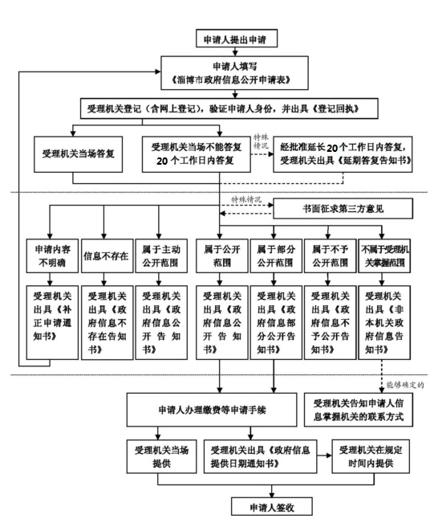
申请人填写《乐昌市交通运输局局信息公开申请表》

